Instrumentos de recolección

Para recopilar la información se ocuparon distintas técnicas de investigación como es la encuesta la cual se realizó mediante la elaboración de un cuestionario en base a la necesidad de la empresa el cual se aplicó a los aprendices que estudian en la institución para poder recopilar información necesaria para la investigación, otra técnica que fue utilizada para recopilar información es la entrevista la cual se realizó al personal administrativo y operativo.

Se realizaron técnicas de observación que nos permitieron conocer más a fondo el funcionamiento de los parqueaderos.

Sobre una muestra de 64 personas encuestadas

48 personas con moto

16 personas con bicicleta

Se obtuvieron los siguientes resultados

**Pregunta 1**

|  |  |  |  |
| --- | --- | --- | --- |
| **TABLA DE REFERENCIA.** | | | |
| Respuesta | Frecuencia | | Porcentaje |
| MOTO | 48 | 75% | |
| BICICLETA | 16 | 25% | |
| TOTAL | 64 | 100% | |

**ANALISIS:**

Como podemos apreciar en la gráfica de pastel de la pregunta 1, el 70% de las personas encuestadas utilizan motos para llegar a la sede, seguido de un 30% que se transportan en bicicleta. En conclusión podemos decir que la mayoría de las personas que realizaron el cuestionario se movilizan en moto hacia la sede

**Pregunta 2**

|  |  |  |
| --- | --- | --- |
| **TABLA DE REFERENCIA** | | |
| **Respuesta** | **Frecuencia** | **Porcentaje** |
| **Si** | **64** | **100%** |
| **No** | **0** | **0** |
| **Algunas veces** | **0** | **0** |
| **Total** | **64** | **100%** |

**Análisis**:

En la gráfica de pastel en la pregunta 2, podemos ver que el 100% de las personas encuestadas utilizan el parqueadero de motos y bicicletas.

**Pregunta 3**

|  |  |  |  |  |  |
| --- | --- | --- | --- | --- | --- |
| **TABLA DE REFERENCIA** | | | | | |
| **Respuesta** | **Frecuencia** | | **Porcentaje** | | |
| **1-6 horas** | **51** | **79.6%** | | |
| **1-2 horas** | **4** | **6.25%** | | |
| **1-8 horas** | **6** | | | **9.3%** |
| **1-12 horas** | **3** | | | **4.6%** |
| **Total** | **64** | **100%** | | | |

**Análisis:** En la gráfica de pastel de la pregunta 3 se nota que el 79.6% de los encuestados utilizan el parqueadero entre 1 y 6 horas al día, en segundo lugar con el 9.3% están los que lo usan entre 1 y 8 horas, en tercer lugar con un 6.25 % los que emplean este servicio entre 1 y 12 horas, y por último con 4.6 que lo utilizan entre 1 y 2 horas.

**Pregunta 4**

|  |  |  |
| --- | --- | --- |
| **TABLA DE REFERENCIA** | | |
| **Respuesta** | **Frecuencia** | **Porcentaje** |
| **Siempre** | **52** | **81.25%** |
| **Casi siempre** | **8** | **12.5%** |
| **Pocas veces** | **4** | **6.25%** |
| **Total** | **64** | **100%** |

**Análisis**:

Como podemos ver en la pregunta 4, el 81.25% de los encuestados trae siempre su moto o bicicleta, el 12.5% trae su moto o bicicleta casi siempre y el 6.25% trae su moto o bicicleta pocas veces

**Pregunta 5**

**Grafica 5.1**

**Grafica 5.2**

|  |  |  |
| --- | --- | --- |
| **TABLA DE REFERENCIA 5.1** | | |
| **Respuesta** | **Frecuencia** | **Porcentaje** |
| **Si** | **59** | **92.18%** |
| **No** | **5** | **7.81%** |
| **Total** | **64** | **100%** |

|  |  |  |
| --- | --- | --- |
| **TABLA DE REFERENCIA 5.2** | | |
| **Respuesta** | **Frecuencia** | **Porcentaje** |
| **Si por seguridad y control** | **58** | **90.62%** |
| **No porque sería más demorado** | **3** | **4.68%** |
| **Si para evitar malos entendidos** | **1** | **1.56%** |
| **No porque hay cámara y cada quien asegura su vehículo** | **2** | **3.125%** |
| **Total** | **64** | **100%** |

**Análisis**: Podemos concluir que en la gráfica de pastel 5.1, el 92.18% de los encuestados responde que si cree necesario un sistema de registro y un 7.81% no cree necesario un sistema de registro de entrada y salida, como podemos ver en la gráfica 5.2, el 90.62% opina que si ya que se tendría un mejor control y seguridad, lo sigue el 4.68 % con la razón de que no porque sería más demorado, después tenemos con un 3.12 % los usuarios que opinan que no porque hay cámaras y cada quien cuida lo suyo y finalmente un usuario que piensa que si para evitar malos entendidos con un 1.56

**Pregunta 6**

|  |  |  |
| --- | --- | --- |
| **TABLA DE REFERENCIA** | | |
| **Respuesta** | **Frecuencia** | **Porcentaje** |
| **Lunes a Domingo** | **1** | **1.56%** |
| **Lunes;miércoles;viernes** | **3** | **4.68%** |
| **Lunes;jueves;viernes** | **2** | **3.125%** |
| **Todos los días** | **55** | **85.93%** |
| **Miércoles o viernes** | **2** | **3.125%** |
| **Total** | **64** | **100%** |

**Análisis**: Puesto que se puede apreciar en la gráfica de pastel de la pregunta 6, el 85.93% de las personas encuestadas traen su vehículo todos los días (lunes a viernes), tenemos con un 4.68% los que lo traen lunes miércoles y viernes, después con un 3.125 % las personas que lo traen Miércoles o viernes y lunes jueves y viernes, finalmente con 1.56 una persona que la trae de lunes a domingo.

EXTRACTO DE ENTREVISTA:

Formato entrevista: (ver anexo A-2)

La entrevista se realizó a personal de cargos administrativos y operativos

ENTREVISTADOR: En

ENTRAVISTADO: E

SEDE BARRIO COLOMBIA: SBC

SEDE RESTREPO: SR

1. En: ¿Qué cargo ocupa en la institución?

E:

* Cargo operativo
* Cargo administrativo

1. En: ¿Cuánto espacio dispone el edificio para parqueadero?

E: SBC

50 MTS APROXIMADAMENTE

E: SR

10*10 APROXIMADAMENTE

1. En: ¿Cuántas bicicletas se pueden parquear allí?

E: SBC

* 20-25

E: SR

* 12-30

1. En: ¿Cuántas motos se pueden parquear allí?

E: SBC

* 30-50

E: SR

* 35-60

1. En: ¿Cómo funciona el parqueadero?

E: SBC

* Se entra rodada no encendida, la ubican y la aseguran, no se cobra, vigilancia cámara, no se responde por nada

E: SR

* Ingresan con la moto apagada y la parquean, persona colabora abriendo y cerrando, hay cámara y hay un cobro de 2.000 por las motos.

1. En: ¿Qué seguridad se maneja?

E: SBC

* Cámara, monitoreo visual y sensores de movimiento

E: SR

* Cámara, se abre cuando se va a entrar, permanece cerrado, se vuelve a abrir cuando terminan clase

1. En: ¿Cómo se registra la entrada y salida?

E: SBC

* Libre, no se lleva un registro

E: SR

* Planilla con fecha:Fecha,Hora,placa:2.000, bicicleta nada,se anotan placas con el nombre del propietario

1. En: ¿Qué horarios maneja?

E: SBC

* Lunes a viernes: 6 a.m. a 10 p.m.
* Fines de semana: 7 a.m. a 5 p.m.

E: SR

* Mañana 6:00 se va abriendo, Noche 5:30 a 10:00

1. En: ¿En qué jornada se usa más?

E: Noche

1. En: ¿Quiénes lo utilizan?

E:

* Instructores
* Aprendices
* Empleados

1. En: ¿Qué pasa cuando hay sobrecupo?

E: SBC

* Parquea en vía pública

E: SR

* Si pasa se parquea afuera, pero casi nunca ha sucedido

1. En: ¿Qué responsabilidades tiene el parqueadero mientras presta el servicio?

E:

* Ninguna, cada quien es responsable de su Moto o bicicleta

ANEXOS: A-1

SEDE BARRIO COLOMBIA

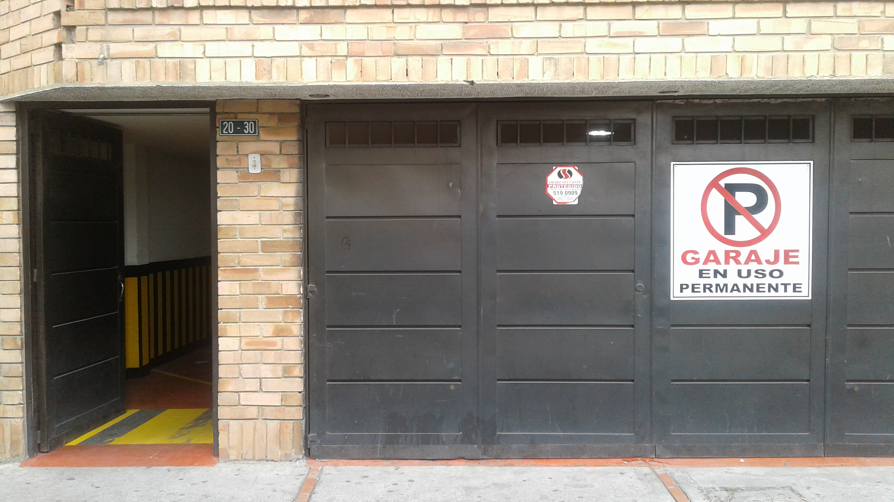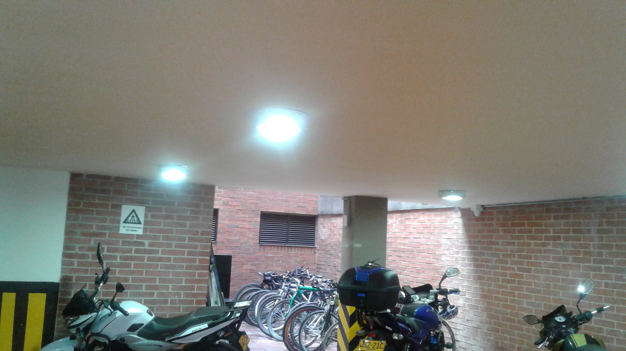

SEDE BARRIO RESTREPO

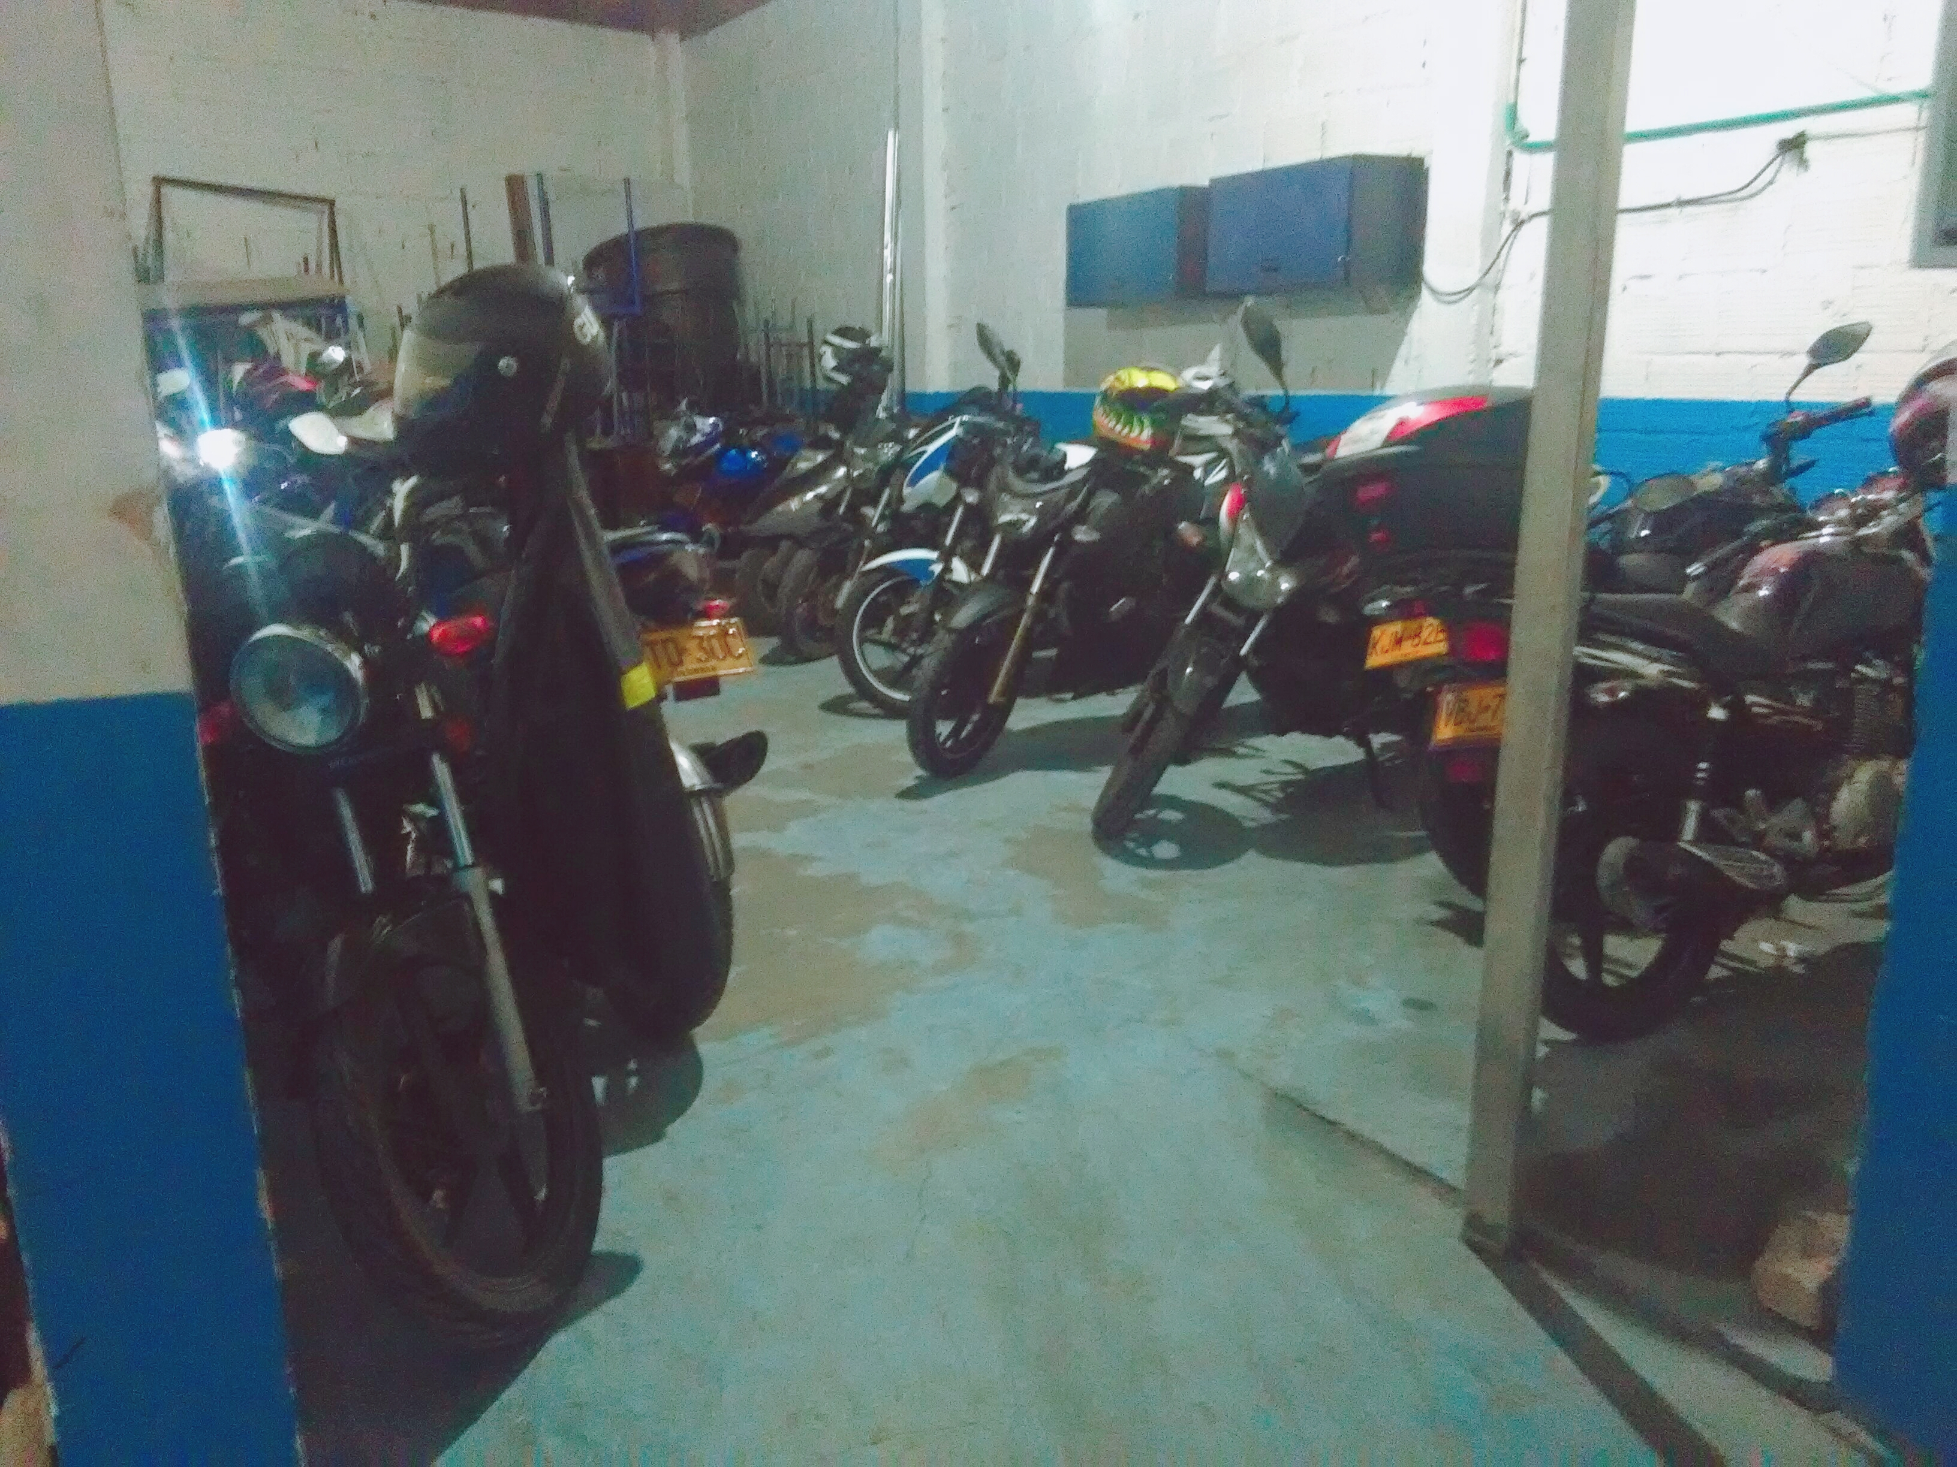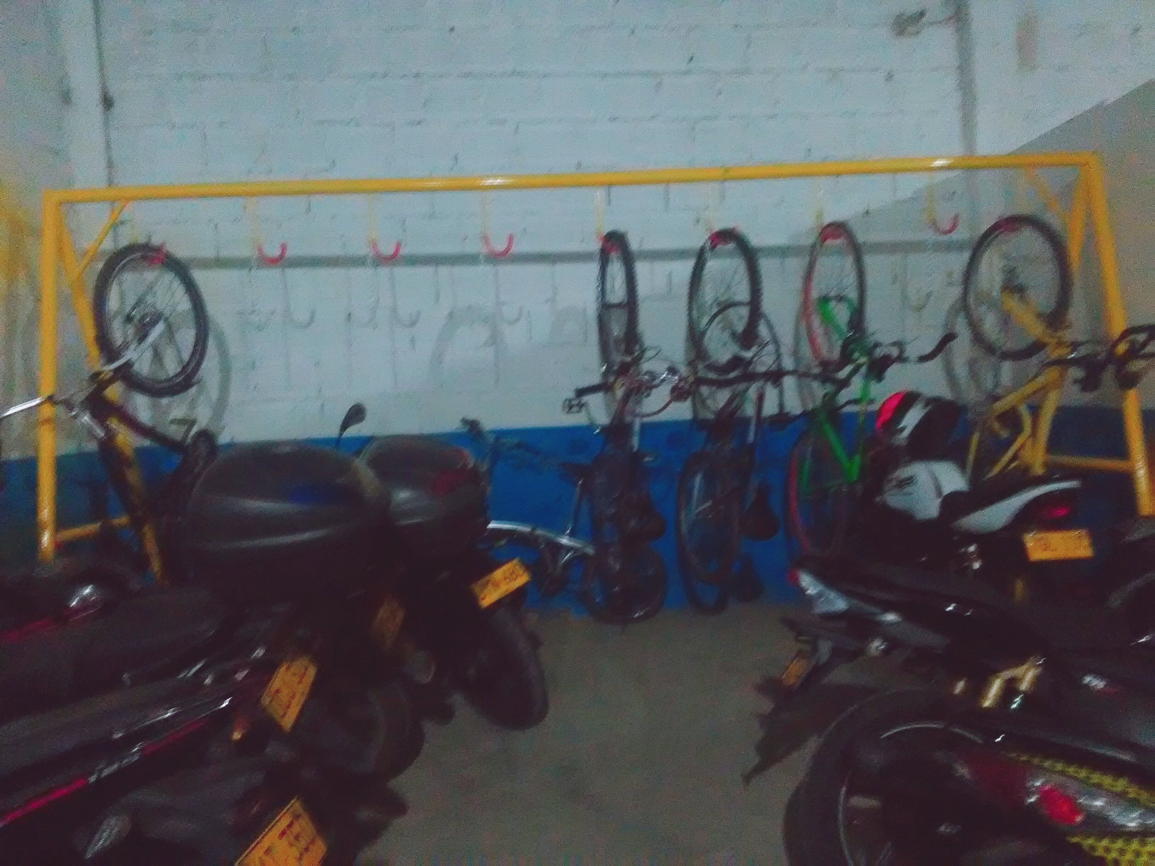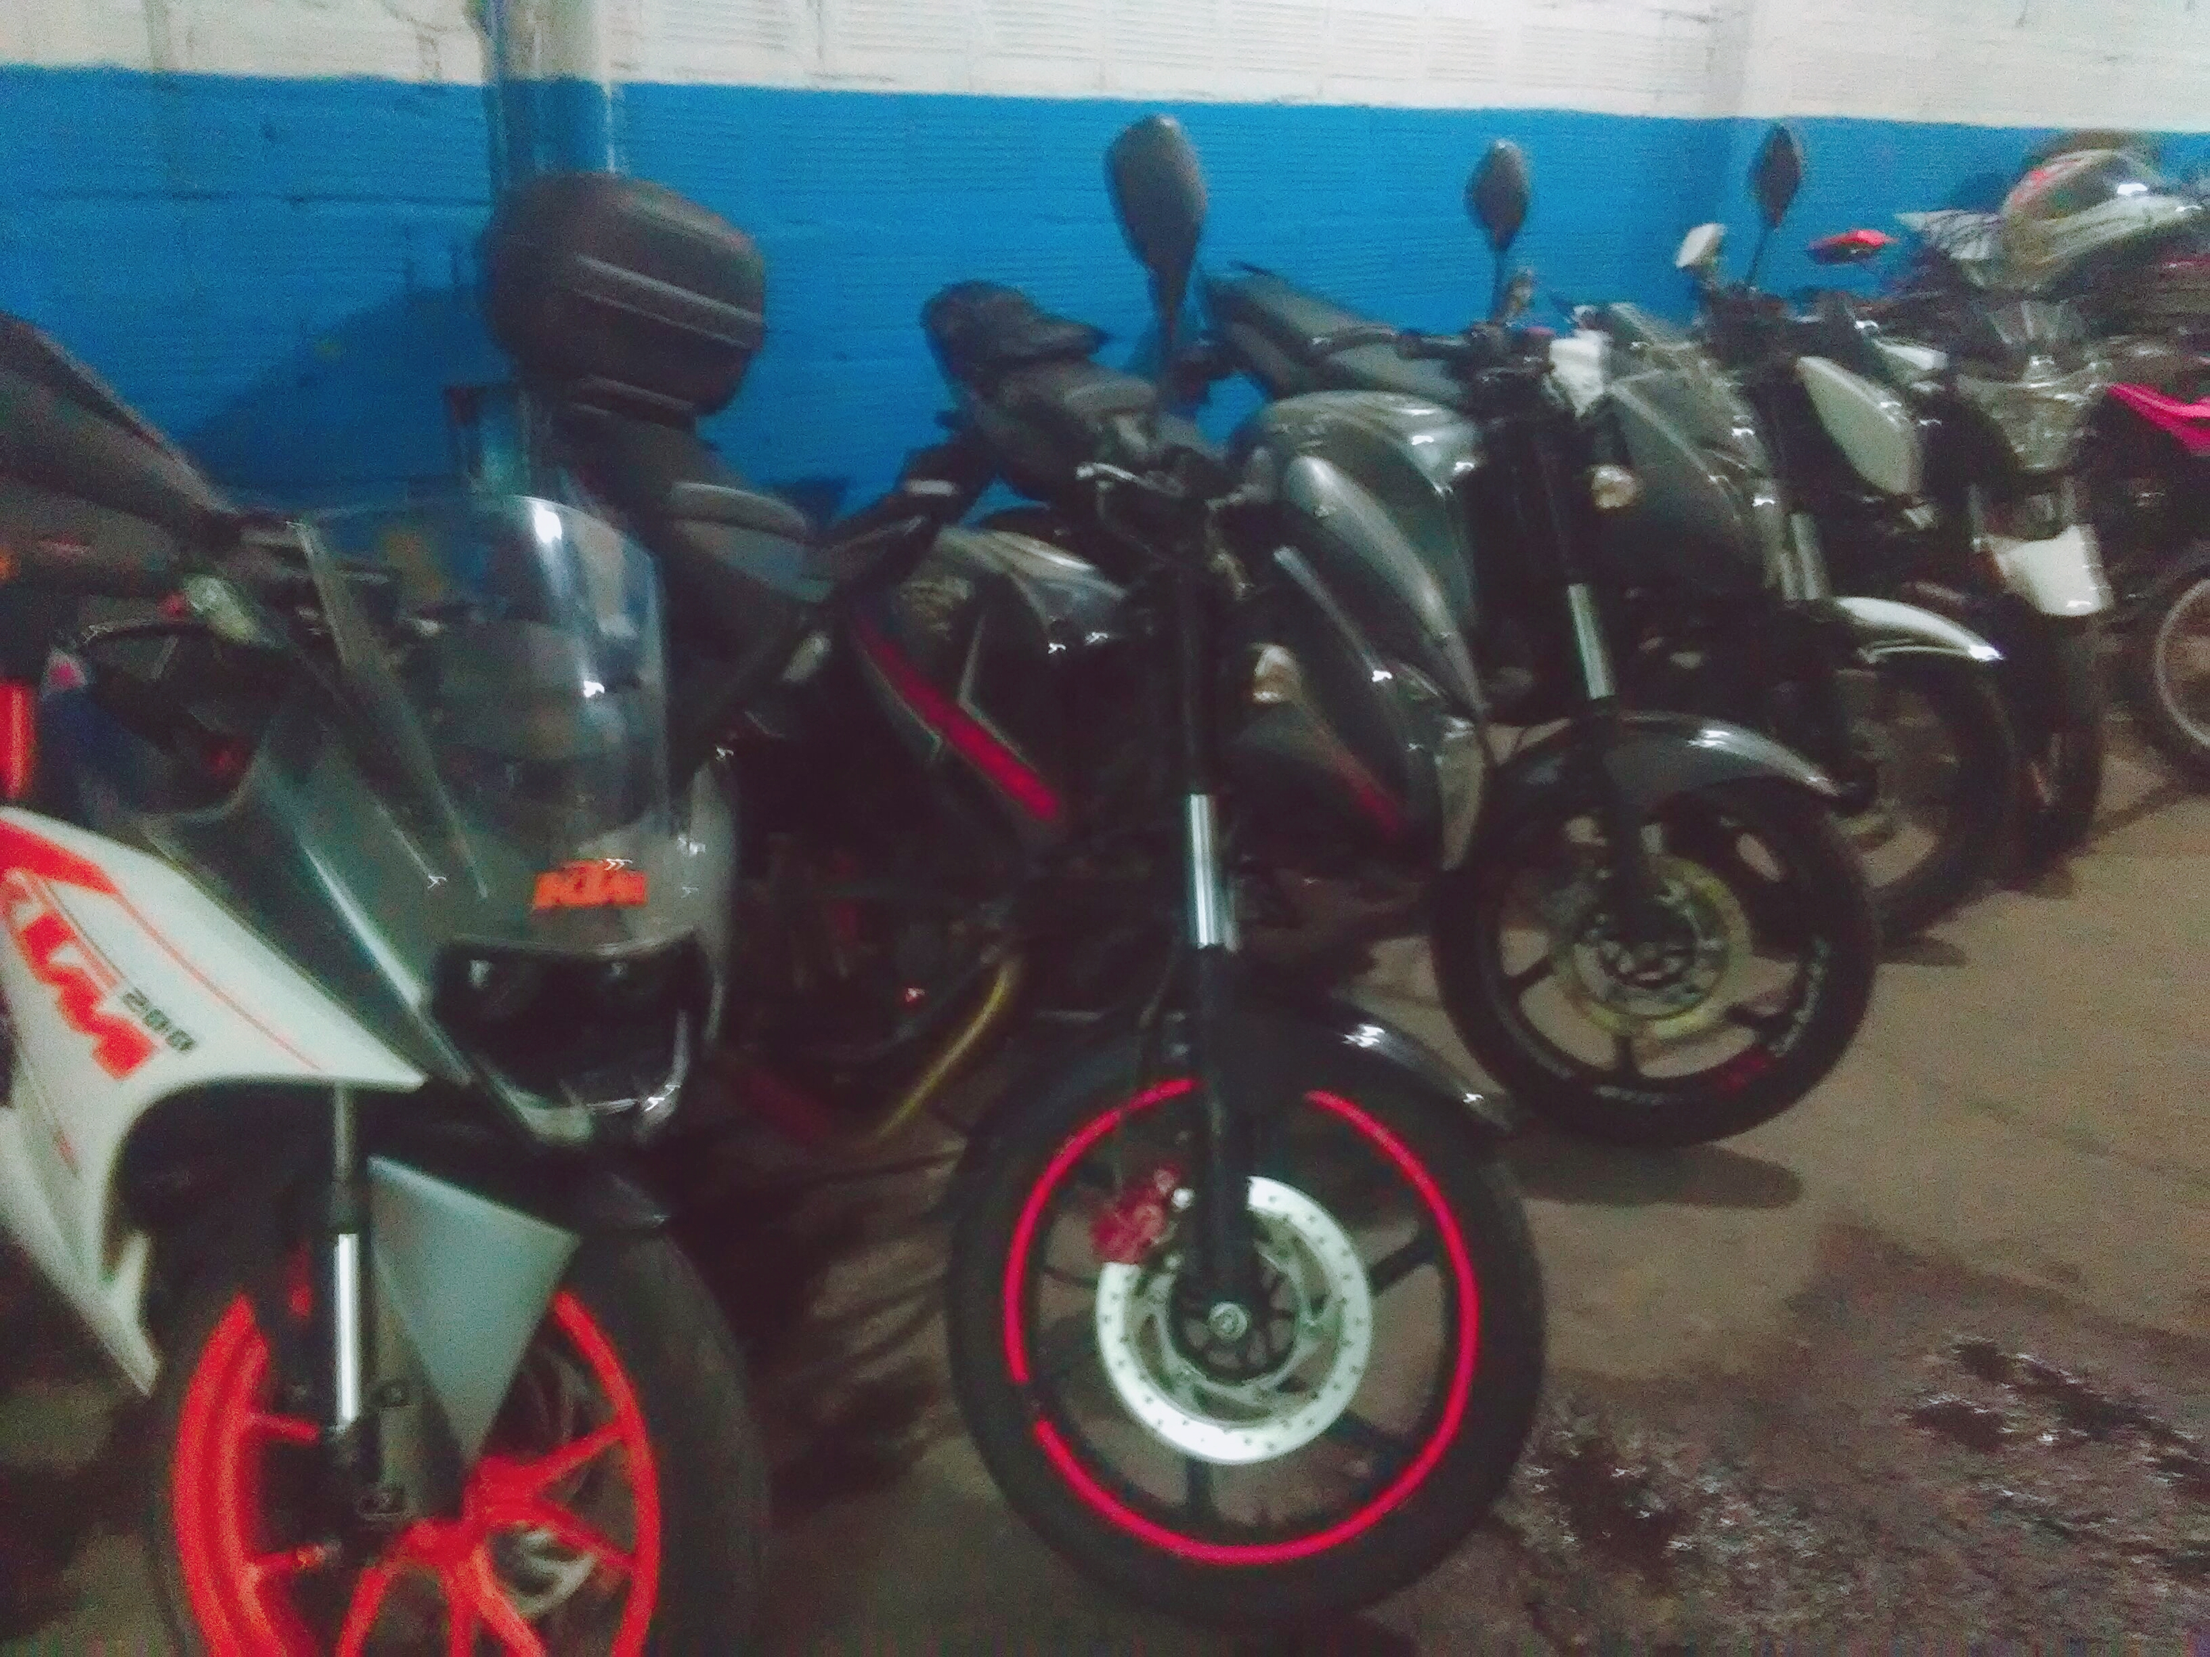

A-2 Entrevista

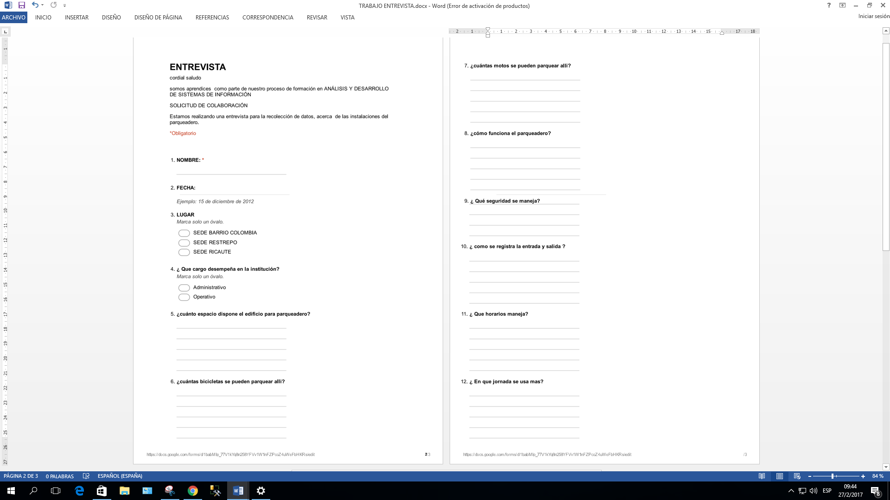



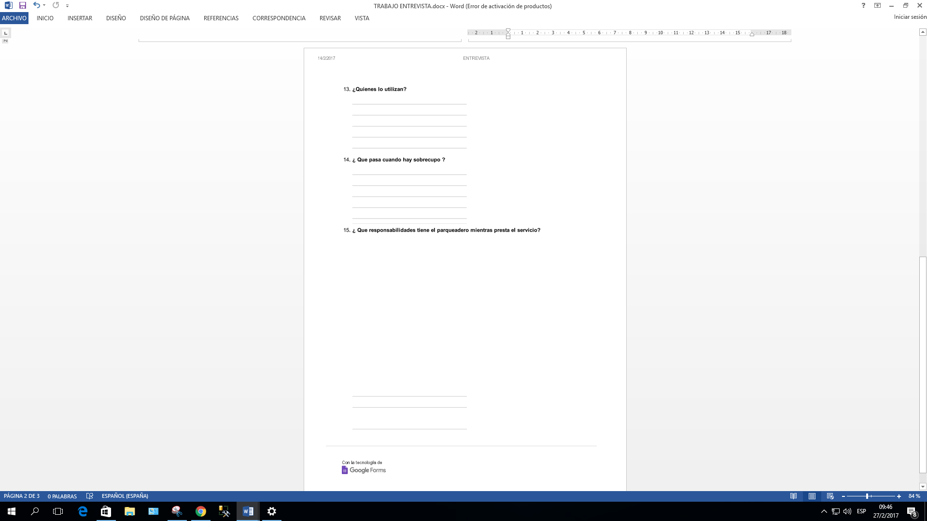

A-3

